Tiết 4: Tự quản lý sức khỏe số
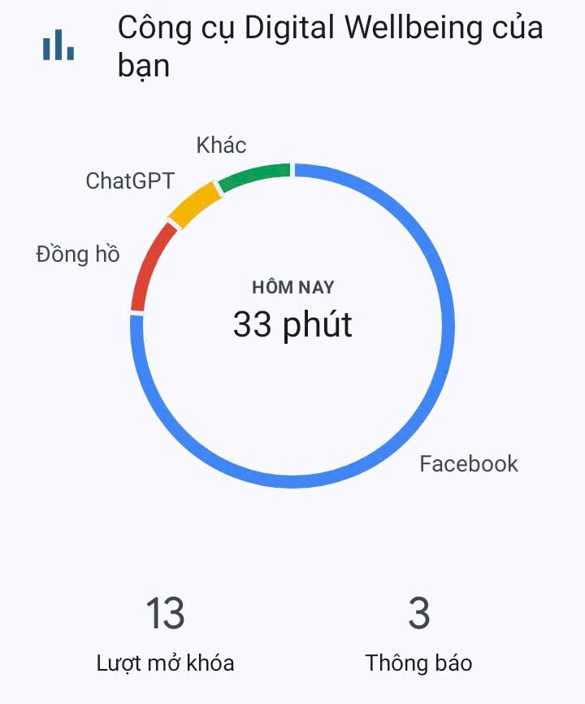
Thời gian sử dụng ứng dụng (Screen Time/Digital Wellbeing).

NHẬT KÝ SỬ DỤNG THỜI GIAN ONLINE/OFFLINE

Thời gian | Hoạt động | Trạng Thái
06:00–07:00 | Vệ sinh cá nhân, ăn sáng | OFF
07:00–11:00 | Học tập tại trường | OFF
11:00–12:00 | Ăn trưa, nghỉ ngơi | OFF
11:00–12:00 | Xem mạng xã hội, giải trí | ON
13:00–17:00 | Học tập tại trường | OFF
17:00–18:30 | Ăn tối, vận động | OFF
18:30–20:30 | Làm bài tập, tìm kiếm tài liệu | ON
20:30–21:30 | Xem video, trò chuyện trực tuyến | ON
21:30–22:00 | Vệ sinh cá nhân, chuẩn bị ngủ | OFF
22:00–06:00 | Ngủ | OFF

GIẢI PHÁP DIGITAL DETOX CHO SINH VIÊN
1. Xây dựng thói quen ngủ lành mạnh
- Ngủ đủ 7–9 giờ mỗi đêm, duy trì giờ ngủ và thức dậy ổn định.
- Hạn chế sử dụng điện thoại trước khi ngủ khoảng 30–60 phút.
- Không để điện thoại cạnh giường để tránh thức khuya lướt mạng.
2. Giảm phụ thuộc vào mạng xã hội
- Đặt giới hạn thời gian sử dụng Facebook, TikTok và các ứng dụng giải trí.
- Tắt thông báo không cần thiết để tránh mất tập trung.
- Không sử dụng điện thoại trong giờ học và khi ăn uống.
3. Tăng cường hoạt động offline
- Tập thể dục, chơi thể thao và tham gia các hoạt động tập thể.
- Dành thời gian trò chuyện trực tiếp với bạn bè và gia đình.
- Đọc sách, nghe nhạc hoặc theo đuổi sở thích cá nhân thay vì lướt mạng.
4. Thực hiện thử thách Digital Detox
- Mỗi ngày dành ít nhất 30 phút không sử dụng điện thoại.
- Thử một buổi trong tuần không sử dụng mạng xã hội để giải trí.
- Theo dõi thời gian sử dụng điện thoại và điều chỉnh khi cần thiết.
Kết luận: Digital Detox giúp sinh viên cân bằng cuộc sống số, cải thiện giấc ngủ, tăng khả năng tập trung và nâng cao sức khỏe thể chất lẫn tinh thần. Hãy sử dụng công nghệ thông minh thay vì để công nghệ kiểm soát cuộc sống.

infographic tuyên truyền “Sống lành mạnh trong kỷ nguyên số”.


